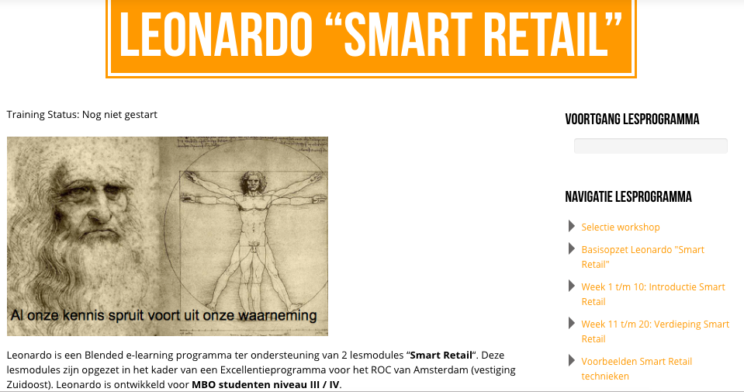

Alle deelnemende studenten maken de opdrachten in een Word document. Dit document vormt de 'bewijslast' voor jullie inzet en jullie groei in kennis en kunde.
Dit word-document wordt wekelijks bewerkt en vervolgens ergens goed bewaard. Dit is jullie portfolio waar jullie op beoordeeld worden!

Opdracht 2: Als jullie met de eerste opdracht klaar zijn dan ga je aan de slag met de "buiten-opdracht". Veelal een observatie-opdracht in winkelcentrum Amsterdamse Poort. Terug in de klas bespreek je wat ze hiervan hebben geleerd en op welke wijze het geleerde is toe te passen op jullie eigen Casus.
Afsluiting: Terug in de klas worden de resultaten van de opdrachten besproken. Teams presenteren hun bevindingen, wat jullie hiervan hebben geleerd en hoe jullie dit toe kunnen passen op jullie eigen casus. Als alle ervaringen zijn gedeeld dan sluit de docent de les af.
Elke week volgen de lessen de volgende regelmaat/heartbeat:
- Introductie door de docent (Kevin van de Kamp)
- Video opdracht (Wilmar Schuitenvoerder)
- Opdracht 1: Na het Team overleg (wat zijn onze doelstellingen voor vandaag? Wie doet wat, waar, wanneer, hoe?) gaat elk team aan de slag met de “binnen-opdracht”.
- Opdracht 2: Als de teams met de eerste opdracht klaar zijn dan gaan ze aan de slag met de "buiten-opdracht". Veelal een observatie-opdracht in winkelcentrum Amsterdamse Poort (observeren, foto's maken, interviews afnemen etc.)
- Afsluiting: Terug in de klas worden de resultaten van de opdrachten besproken. Teams presenteren hun bevindingen, wat ze hiervan hebben geleerd en hoe ze dit toe kunnen passen op hun eigen casus. Als alle ervaringen zijn gedeeld dan sluit de docent de les af.

Opdrachten voor week 1:
Opdracht binnen: Maak teams van 2 personen en beantwoord de volgende vragen:
- welke belangrijke trends en ontwikkelingen zijn er op het gebied van retail?
…..
- Welke kansen en bedreigingen zijn er voor de retail?
…..
- Wat betekent dit voor "de winkel van de toekomst"? Hoe ziet die er volgens jullie uit?
….
Opdracht buiten: Elk team gaat in Winkelcentrum Amsterdamse Poort op zoek naar "3 topscorers". Oftewel, 3 winkels waar alles samenkomt en er sprake is van een optimale winkelbeleving.
Welke 3 winkels hebben jullie gevonden? Geef aan waarom dit volgens jullie “topscorers” zijn + maak hier foto’s van.
- Topscorer 1: …. Omdat …..
- Topscorer 2: …. Omdat …..
- Topscorer 3: …. Omdat …..
Foto: Topscorer (beste winkel!)

Eigen casus: Bepaal voor de volgende les met welke winkel jullie graag aan de slag willen gaan. In deze eigen casus gaan jullie steeds kijken hoe je de nieuwe inzichten en technieken kunt gaan toepassen.
Tip: Het is handig om een niet al te kleine winkel uit te kiezen!
Opdrachten voor week 2:
Opdracht binnen: Elk team gaat aan de slag met de volgende vragen:
- Geef minimaal twee voorbeelden van Augmented Reality die zorgen voor "stopping power", leg uit hoe dit werkt?
……
- Op welke wijze kunnen jullie “slimme camera’s” toepassen in jullie eigen Casus? Licht toe.
……
Opdracht buiten: Elk team gaat in Winkelcentrum Amsterdamse Poort op zoek naar winkels met Stopping Power:
- Welke winkel valt op een positieve manier op? Wat zorgt er voor dat je aandacht wordt getrokken?
…..
- Welke winkel kan zich verbeteren? Geef concreet aan wat jullie zouden doen om de "stopping power" te verbeteren?
…..
Maak foto's van zowel de winkel die het goed doet als van de winkel die het in jullie ogen slecht doet.
Eigen casus: Onze eigen Casus is ………
Foto: winkel zonder ‘stopping-power’
Foto: winkel met ‘stopping-power’
Op welke wijze kunnen jullie het geleerde van deze week toepassen in jullie eigen casus?
….
Opdrachten voor week 3:
Opdracht binnen: Elk team gaat aan de slag met de volgende vragen:
- Wat is volgens jullie een goede Store routing?
  - Gezien vanuit de winkelier, leg uit ……
  - Gezien vanuit de bezoeker, leg uit …….
Opdracht buiten: Elk team gaat in Winkelcentrum Amsterdamse Poort op bezoek bij de eigen Casus:
- Heeft jullie winkel een goede routing? Licht toe waarom je dit vindt!
………..
- Geef een voorbeeld van:
  - Een goed voorbeeld van 'stopping power' in jullie eigen Casus winkel (daar waar volgens jullie de meeste mensen blijven staan om te kijken, voelen etc.).
……….
  - Maar ook van een plek waar weinig mensen komen (dode hoek).
……….
Voeg foto’s toe die je in of van de winkel hebt gemaakt.
Foto: ‘dode-hoek’ in de winkel
Foto: ‘stopping-power’ in de winkel

Eigen casus: Op welke wijze kunnen jullie het geleerde van deze week toepassen in jullie eigen casus?
….

Opdrachten voor week 4:
Opdracht binnen: Elk team gaat aan de slag met de volgende vragen:
- Waarom wordt VR & AR toegepast in winkels?
  - Gezien vanuit de winkelier, leg uit ……
  - Gezien vanuit de bezoeker/klant, leg uit ……
Opdracht buiten: Elk team gaat in Winkelcentrum Amsterdamse Poort op zoek naar een winkel waar je VR of AR-technologie kunt toepassen (gebruik geen voorbeelden uit de video's die je gezien hebt).
- Leg uit waarom je voor deze winkel hebt gekozen?
…..
- Op welk gebied kun je VR of AR toepassen + geef een toelichting
…..
- Wat is hiervan het voordeel voor de winkelier?
…..
- Wat is hiervan het voordeel voor de klant?
……
Foto:

Eigen Casus: Op welke wijze kunnen jullie deze technologieën VR & AR toepassen in jullie eigen Casus? Licht toe ……

Opdrachten voor deze week:

Opdracht binnen: Elk team gaat aan de slag met de volgende vragen:

- Waarom starten grote webshops zoals Amazone en Coolblue met fysieke winkels? Leg uit.
- Hoe is Retail te versterken via E-tail? Geef een concreet voorbeeld.

Opdracht buiten: Elk team gaat in Winkelcentrum Amsterdamse Poort op zoek naar een winkel die goed gebruik maakt van een aanvullende/ondersteunende website (online search).

- Wat zijn de belangrijkste criteria als je webshops met elkaar vergelijkt?
- Kies minimaal 5 winkels uit en vergelijk ze aan de hand van de door jullie zelfgekozen criteria (zie voorbeeld schema dat je hiervoor kunt gebruiken).
- Welke winkel/webshop komt er als beste uit? Leg uit
- Wat kun je met deze technologie (Retail & E-tail) voor jullie eigen winkel/casus?
  - Welke toepassing? Wees origineel & leg uit!
  - Wat heb je hieraan? Onderbouw en leg uit!
Winkel | Criterium 1 | Criterium 2 | Criterium 3
1
2
3
4
5
Laat zien welke criteria je gebruikt om de winkels te vergelijken. Geef met behulp van rapportcijfers (of het gebruik van - / + tekens) aan hoe ze zich tot elkaar verhouden.

